Nombre: __________________________________________ Fecha______ Grado______

Docente Ana María Quiceno Londoño, área de ciencias naturales.

Objetivo: Identificar las partes del cuerpo, reforzando además el uso del ingles.

Resalta cinco palabras que reconozcas de tu cuerpo y tradúcelas, señala además que principales partes del cuerpo hacen parte de nuestros cinco sentidos.

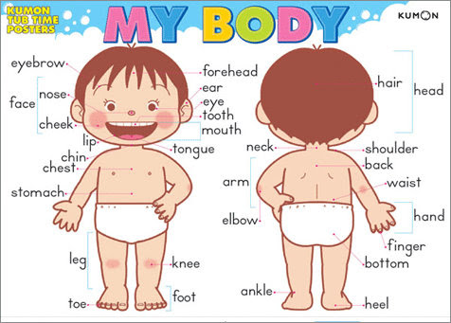

1._________________ _________________

2._________________ _________________

3._________________ _________________

4._________________ _________________

5._________________ _________________